9.5新龙小一班今日动态
一、来园情况
早上小朋友们来园后，能尝试在签到板上学号签到是：赵诺一、吴律、万佳妮、许米诺、罗恩哲、赵翊帆、曹李安、周佳毅、吕秦川、黄馨宁、高翊桐、仇思诺、李雨佳、刘然诺、高依诺、李依恬、韩凯风、陆钦瀚、谢意增、赵伊凡、王启轩、蔡书歆、杜妍汐、楚慕凡。
二、区域游戏
小朋友们在来园后，自主选择游戏区域进入游戏，游戏时情绪稳定，团结合作。
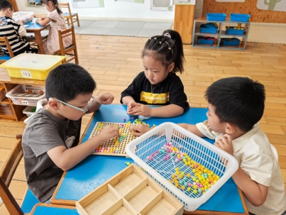  罗恩哲、万佳妮、刘然诺，益智区进行蘑菇钉拼插。 | 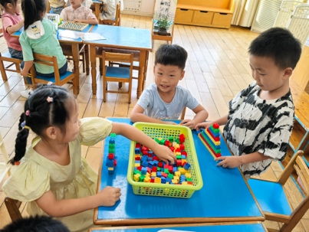  黄馨宁、吴律、吕秦川，桌面建构。 | 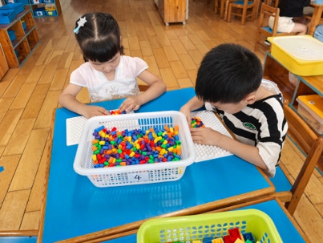  楚慕凡、周佳毅，桌面建构组合玩具。 | 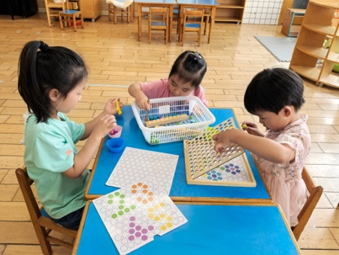  赵诺一、杜妍汐、蔡书歆，益智区珠子找规律。
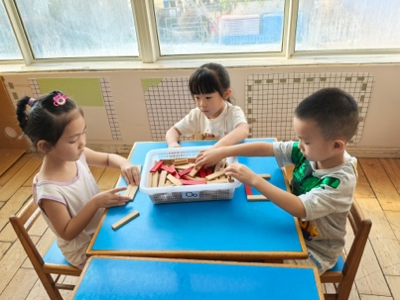  赵伊凡、曹李安、许米诺，科探区阿基米德。 | 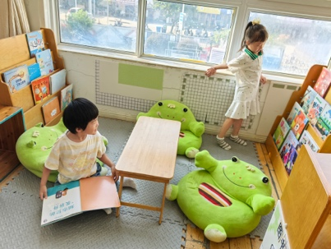  李依恬、李雨佳，图书区看绘本。 | 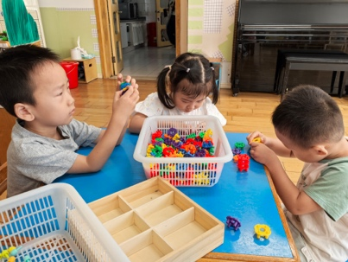  谢意增、高依诺、高翊桐，益智区玩具拼搭。 | 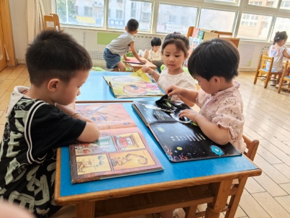  赵翊帆、仇思诺，图书区看绘本。
三、早操《宝贝宝贝》
孩子们通过轻松愉快的早操律动活动，可以加深呼吸，让肢体伸张，全身肌肉得到了锻炼，从而促进血液循环，加速新陈代谢，从小养成锻炼身体的好习惯，并逐渐体验和认识到体育锻炼是一日生活中不可缺少的内容。
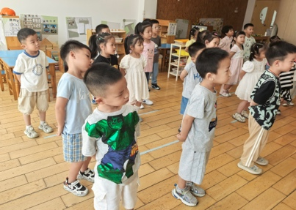 | 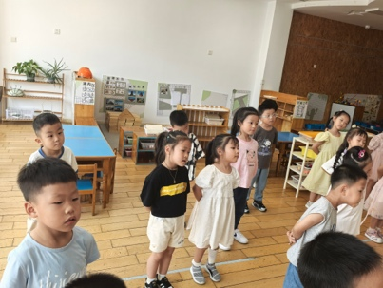 | 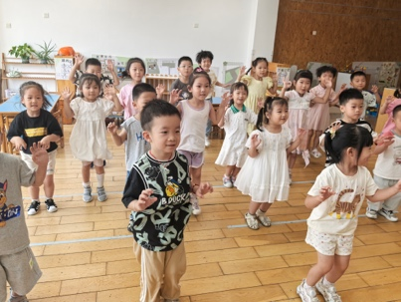 | 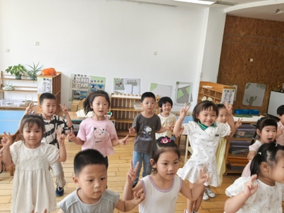
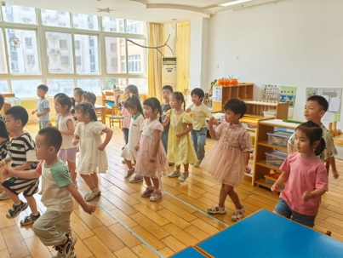 | 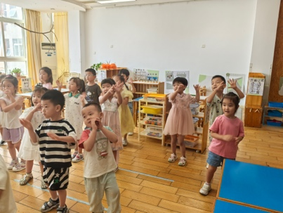 | 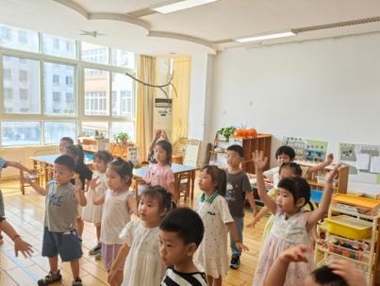 | 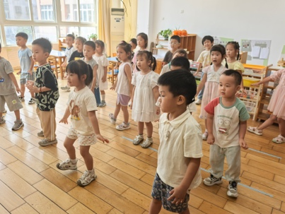
四、请您关注
1.天气炎热，大家给孩子水杯里装满温水，在家也提醒孩子经常喝水。
2.容易出汗的孩子，大家在家提前垫好吸汗巾。

